# ZAMltrheader.jpg

**Московский музей дизайна и Художественный музей Зиммерли представляют первую в США выставку, посвященную советскому дизайну и неофициальному искусству**

**второй половины ХХ века**

**СОВЕТСКИЙ БЫТ: ПРОМЫШЛЕННЫЙ ДИЗАЙН**

**И НЕОФИЦИАЛЬНОЕ ИСКУССТВО (1959–1989)**

**Выставка продлится до 17 мая 2020 года**

*Кураторы выставки:*

Александра Санькова, директор Московского музея дизайна,

Юлия Туловская, куратор русского и советского нонконформистского искусства в Художественном музее Зиммерли.

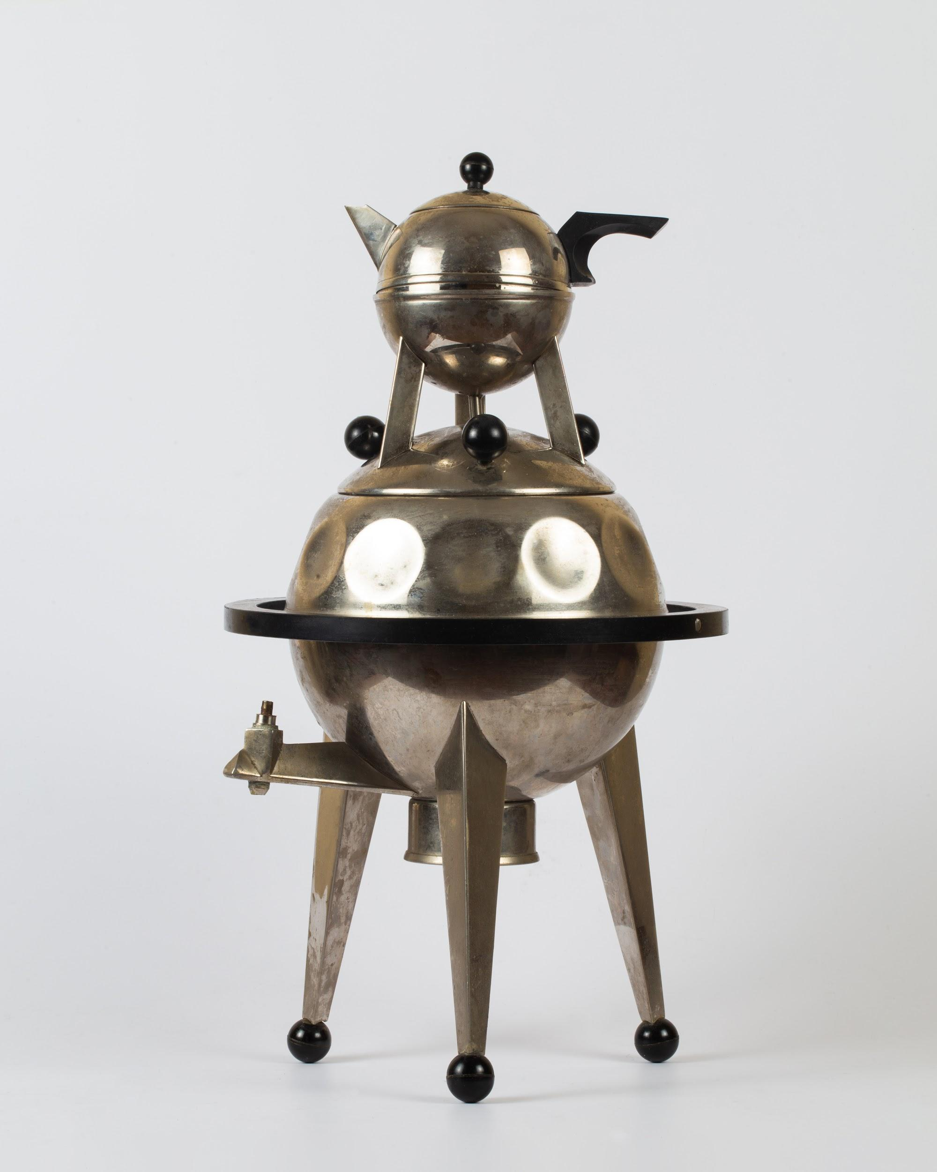**Нью-Брансуик, Нью-Джерси — 20 февраля 2020 года —** Московский музей дизайна и Художественный музей Зиммерли при Ратгерском университете представляют первую в США выставку, посвященную советскому промышленному дизайну и неофициальному искусству второй половины ХХ века. Советский дизайн конца 1950-х – 1980-х годов практически неизвестен в мире. Одна из причин – нереализованность новаторских идей дизайнеров из-за низкого уровня развития промышленного производства и отсутствия конкуренции в условиях плановой экономики.

Выставка «Советский быт: промышленный дизайн и неофициальное искусство» исследует материальную культуру этого периода на примере более чем 300 объектов из коллекции Московского музея дизайна. Кураторы показывают предметы быта, моду, плакаты, эскизы изделий и интерьеров рядом с почти 90 произведениями советского неофициального искусства из коллекции Нортона и Нэнси Додж музея Зиммерли. Аналогия между предметами дизайна и работами художников-нонконформистов позволяет анализировать пути их одновременного развития.

Московский музей дизайна впервые показывает предметы из своей коллекции в США. В 2021 году по материалам выставки выйдет книга под редакцией Юлии Туловской и Александры Саньковой (издательство Rutgers Press). В издание войдут более 250 иллюстраций, статьи кураторов Юлии Туловской и Александры Саньковой, а также Александра Лаврентьева, проректора по научной работе МГХПА им. С.Г. Строганова, и Сьюзан Рид, профессора истории культуры и визуальных искусств Школы социальных и гуманитарных наук Университета Лафборо.

Самовар «Спутник», 1960-е, Суксунский завод металлоизделий

Во второй половине 1950-х годов политический климат в СССР смягчился. В 1957 в Москве прошел Международный фестиваль молодежи и студентов, который познакомил советских людей с мировыми культурными течениями. Перед советскими художниками и дизайнерами открылись новые творческие возможности. В 1959 году прошла Американская выставка в Сокольниках, в рамках которой были открыты две экспозиции – американского абстрактного экспрессионизма и дизайна кухонного оборудования и бытовых изделий, – представленные в рамках Американской выставки в Сокольниках. Они стали вдохновением как для художников, так и для дизайнеров.

Советский дизайн развивался в сложных условиях. С одной стороны, он поддерживался государством: открывались научно-исследовательские институты и специальные художественно-конструкторские бюро, проходили выставки дизайна, на которых были представлены перспективные разработки – символы современного социалистического и будущего коммунистического общества. С другой стороны, при реализации своих проектов дизайнеры сталкивались с препятствиями. Заводы сопротивлялись изменениям, поскольку не хотели или не могли перестраивать производственные линии, а плановая экономика – в отличие от западной рыночной – не была в росте потребительского спроса и инновации часто тормозились бюрократическими препонами.

В условиях плановой экономики, дефицита и отсутствия «культа потребления» ассортимент и модельный ряд приобретаемых советскими гражданами (и соответственно производимых советскими предприятиями) товаров годами практически не менялся.

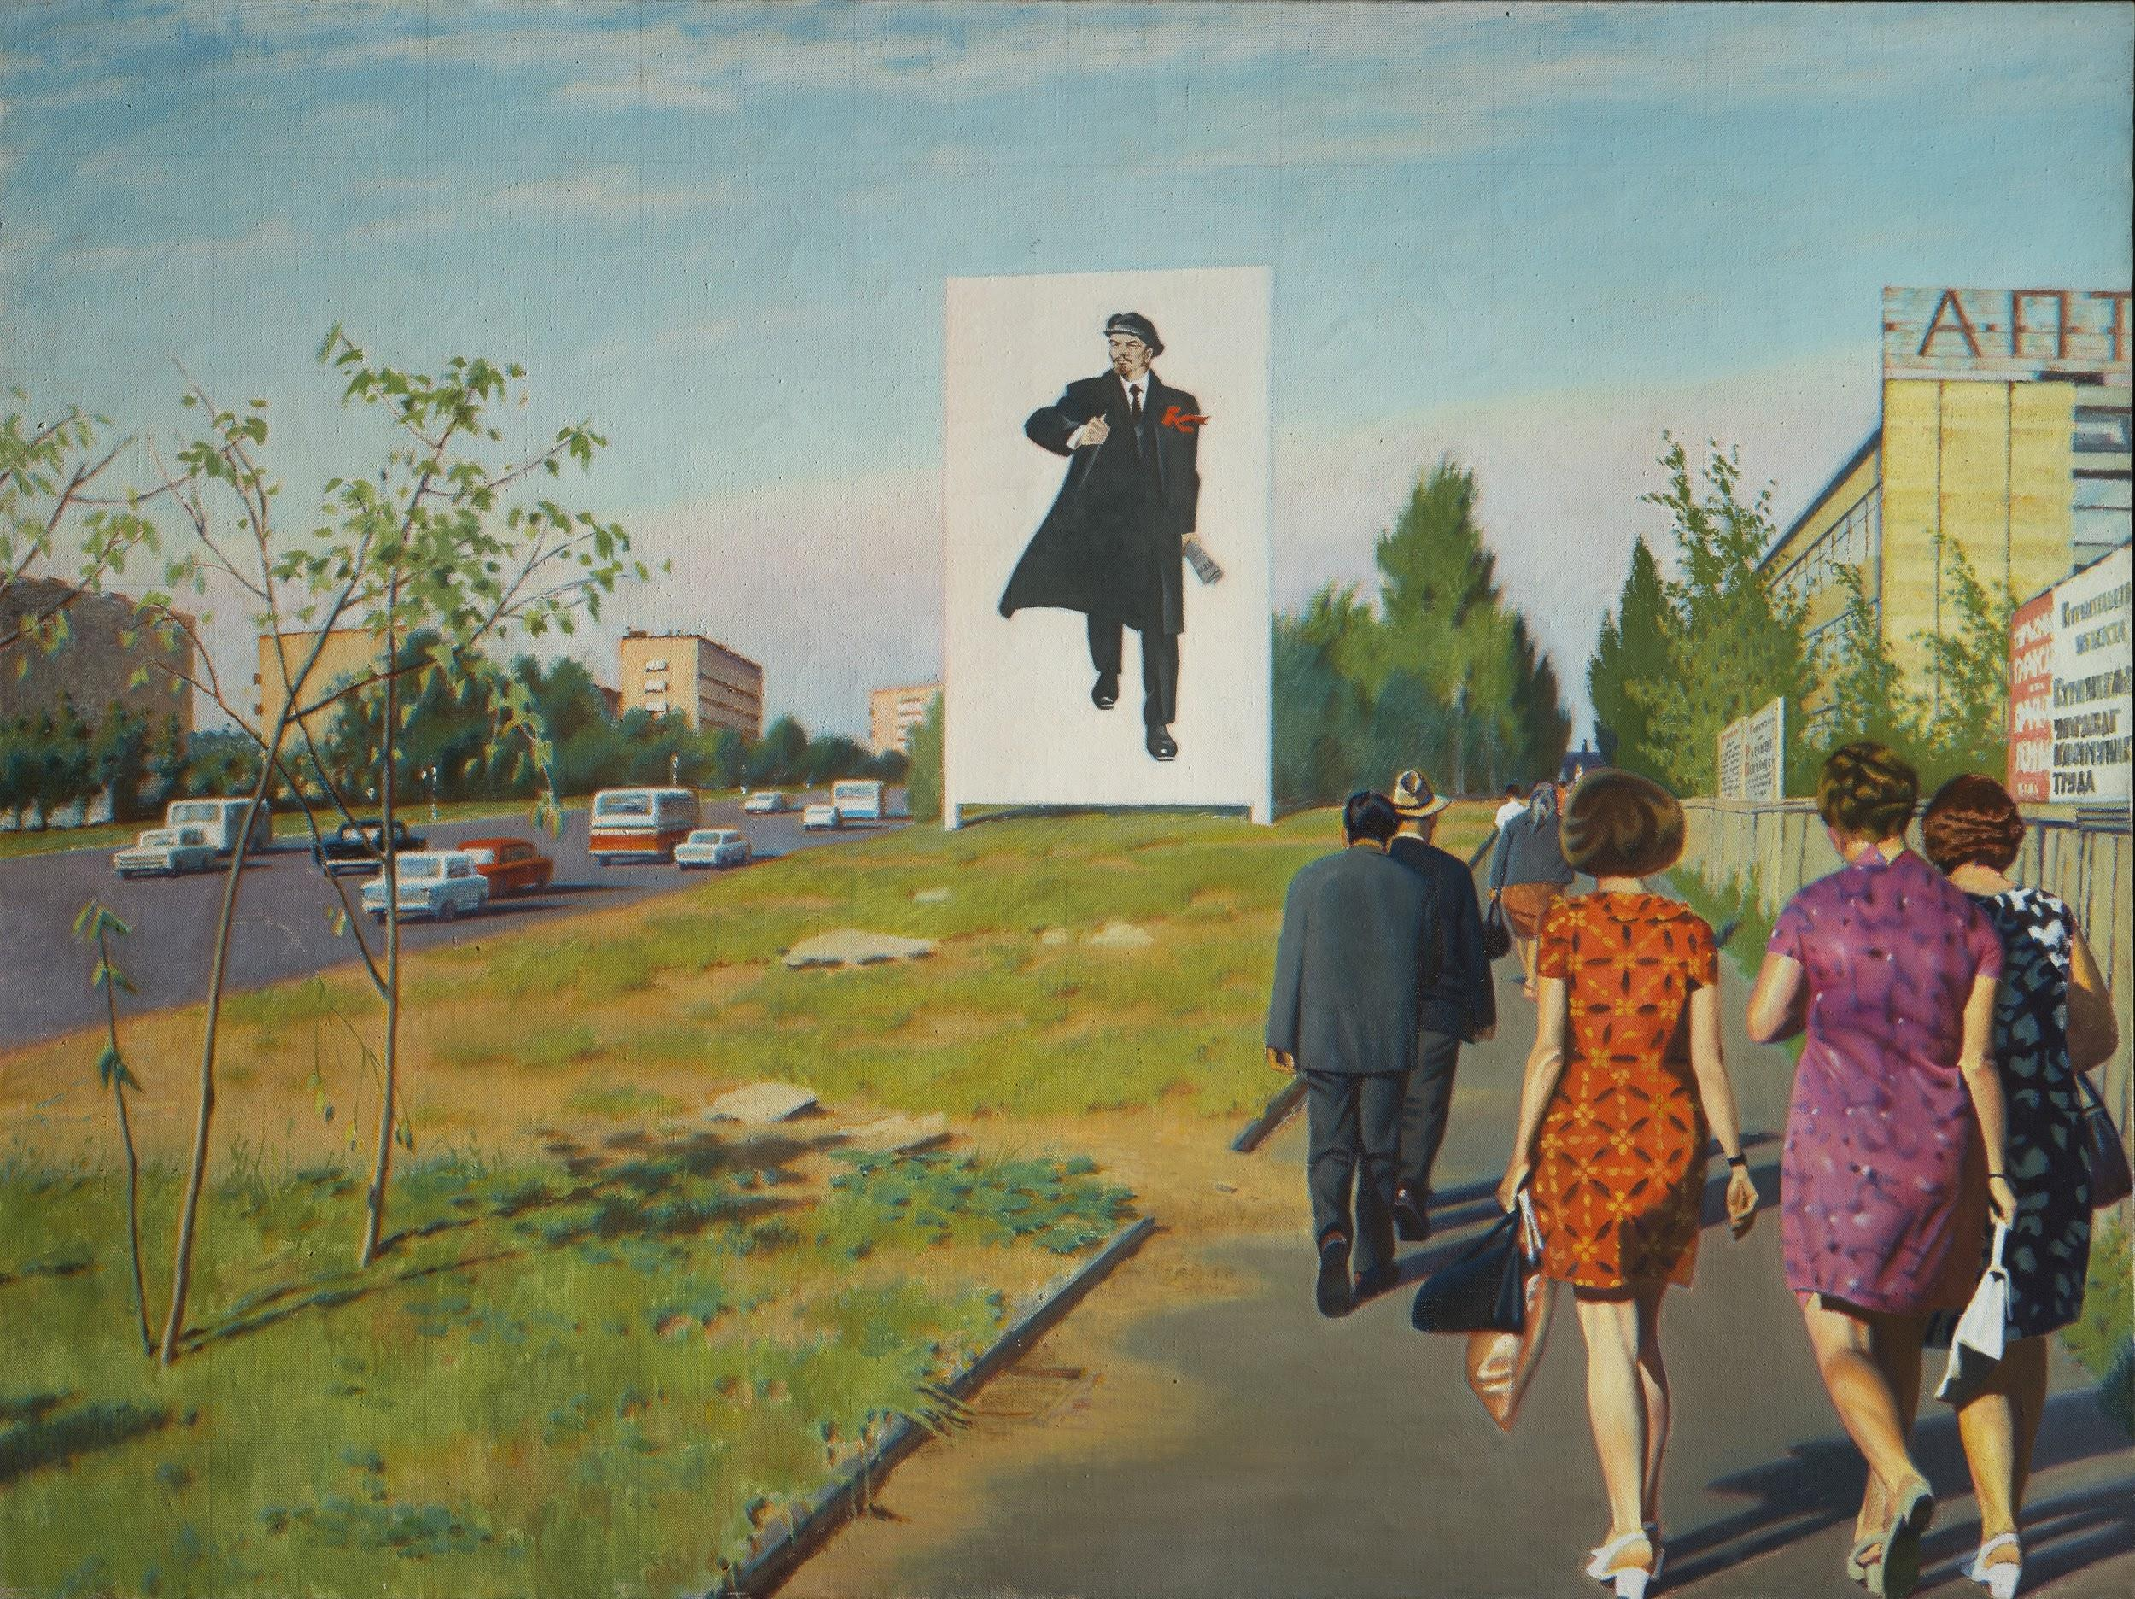Поскольку советских граждан не призывали к замене старых вещей новыми и поскольку чаще всего количество товаров в продаже было ограничено, дефицитные товары гарантированно приобретали, таким образом, годами поддерживая их производство. В результате этого уникального стечения обстоятельств объекты дизайна приобрели важное культурное значение. Знакомые предметы, некоторые из которых не менялись поколениями, проникали в сознание людей, вызывая эмоции и привязанность – как личную, так и коллективную. На выставке «Советский быт» представлена электроника, мебель, посуда, декор и другие товары народного потребления, запечатлевшие в себе тот особый отрезок советской истории.

Подборка эскизов и плакатов, дает представление о некоторых идеалистичных и возможно утопических проектах, не реализованных в ту эпоху. В том числе это идеи для офисных и жилых интерьеров будущего.

Эти предметы оказали глубокое эмоциональное воздействие на публику и сильное влияние на развитие искусства в тот период. Художники-нонконформисты использовали эту эмоциональную связь со зрителем, размышляя о состоянии советского общества, подвергая сомнениям его уклад и критикуя его. Некоторые авторы проводили широкие концептуальные исследования, с помощью предметов быта расставляя культурные маркеры. Например, Евгений Рухин в своей работе "Без названия" (1975), выполненной в смешанной технике, поместил изображение иконы в авоську – многоразовую сетчатую сумку массового производства, тесно связанную с тяготами советской жизни. Другие художники более широко смотрели на среду и быт, составлявшие повседневный опыт советского человека того времени. Михаил Рогинский, ныне один из самых известных представителей неофициального искусства, создавал картины, обращавшиеся к самой сути пространств и физических объектов в cоветском контексте. Опираясь на обширную коллекцию нонконформистского искусства музея Зиммерли, выставка «Советский быт» подчеркивает динамичное взаимодействие между функциональным дизайном и советскими авангардными художественными течениями.

Эрик Булатов, «Улица Красикова», 1977. Холст, масло

«В то время как некоторые из художников-нонконформистов получили признание, советские дизайнеры, работавшие в этот период, остались по большей части неизвестными, и их связь с художественными течениями изучена недостаточно. Нашей выставкой мы хотим возродить интерес к дизайна второй половины ХХ века и раскрыть связи между функциональными объектами и культурным опытом, а также показать взаимовлияния советского искусства и дизайна того времени», – говорит Юлия Туловская. «Я благодарна со-куратору Александре Саньковой и Московскому музею дизайна за сотрудничество, которое позволило поделиться этой почти неизвестной историей с новой аудиторией и добавило еще один актуальный контекст, через который можно рассматривать коллекцию неофициального искусства музея Зиммерли».

**БЛИЖАЙШИЕ МЕРОПРИЯТИЯ**

7 апреля в Художественном музее Зиммерли пройдет показ фильма «История российского дизайна», снятого Московским музеем дизайна. Фильм рассказывает об истории российского и советского дизайна с 1920-х годов по настоящее время. Начало в 18:00. Вход бесплатный.

**СПОНСОРЫ ПРОЕКТА**

Мы благодарим Благотворительный фонд Авенира. Дополнительную поддержку оказали: Благотворительный фонд Додж, спонсоры основного выставочного фонда музея Зиммерли – Джеймс и Кэтрин Бергин, Элвин и Джойс Гласголд, Майкл Маккалли, Сандаа и Рэнди Джонс, Хеманшу и Хина Пандья, – а также Фонд семьи Вурхиз.

**ХУДОЖЕСТВЕННЫЙ МУЗЕЙ ЗИММЕРЛИ | Ратгерский университет**

В Художественном музее Джейн Вурхиз Зиммерли хранится более 60 000 произведений искусства, от древних до современных. В постоянной коллекции особенно полно представлено французское искусство XIX века, русское искусство от иконописи до авангарда, советское неофициальное искусство из коллекции Нортона и Нэнси Додж и, конечно, американское искусство. Один из крупнейших и наиболее известных университетских художественных музеев в стране, Художественный музей Зиммерли расположен на территории кампуса Ратгерс в Нью-Брансуике, штат Нью-Джерси. Ратгерский университет был основан в 1766 году и является ведущим государственным исследовательским университетом.

**МОСКОВСКИЙ МУЗЕЙ ДИЗАЙНА**

Единственный в России музей, посвященный дизайну. Музей собирает, изучает и сохраняет наследие российского дизайна, знакомит зрителей с лучшими образцами и основными течениями международного дизайна, а также представляет российский дизайн за рубежом.

В коллекции музея хранится более 40 000 образцов отечественного дизайна от авангарда до наших дней и архивных материалов. Это лучшие работы художников-конструктивистов, наиболее значимые разработки советских дизайнеров и дизайн-объединений, работы современных российских дизайнеров.

# ZAMltrheader.jpg

# ZAMaddressblock.jpg

# **Zimmerli Art Museum and Moscow Design Museum Present First Exhibition in U.S.**

# **On Soviet Modern Design**

***Everyday Soviet* to Include Design Objects Alongside Works of Nonconformist Art**

**On View Through May 17, 2020**

# **Brunswick, NJ—February 20, 2020—**The Zimmerli Art Museum at Rutgers, in collaboration with the Moscow Design Museum, presents the first exhibition in the United States to explore Soviet industrial design from the postwar era. While creative innovation in design flourished in the Soviet Union in the years between 1959 and 1989, limitations in both fabrication processes and consumer circulation resulted in production shortages and left many design ideas unmade. As an outcome, Soviet design from this period is globally largely unknown. *Everyday Soviet*, on view through May 17, 2020, explores the material culture of this period through more than 300 objects loaned from the Moscow Design Museum, including household objects, fashion, posters, and sketches of products and interiors. These objects are further juxtaposed with a selection of approximately 85 works of nonconformist or underground art of the time from the Zimmerli’s Norton and Nancy Dodge Collection of Nonconformist Art from the Soviet Union, offering a holistic examination of the ways in which design and art developed concurrently.

*Everyday Soviet: Soviet Industrial Design and Nonconformist Art (1959-1989)* is co-organized by Julia Tulovsky, Ph.D., Curator of Russian and Soviet Nonconformist Art at the Zimmerli Art Museum and Alexandra Sankova, Director of the Moscow Design Museum. The exhibition marks the first time that works from the Moscow Design Museum will travel to the U.S. In conjunction with the exhibition, a book edited by Tulovsky and Sankova will be published by Rutgers Press in 2021. With some 250 illustrations, it will include essays by Tulovsky and Sankova, as well as by Aleksandr Lavrentiev, Professor and Vice-President for Academic Affairs of Moscow State Stroganov Academy of Design and Applied Arts, and Susan Reid, Professor of Cultural and Visual History School of Social Sciences and Humanities Loughborough University.

In the mid- to late-1950s, as the political climate softened and Soviet audiences were exposed to cultural movements from around the world through the First International Festival of Youth in Moscow (1957), new creative possibilities opened for both Soviet artists and designers. Additionally, two exhibitions on American Abstract Expressionism and American kitchen and household design, shown under the auspices of the American National Exhibition in Moscow Sokolniki Park that followed the Festival in 1959, left lasting impressions, inspiring in turn nonconformist art movements and product innovations. Ideas for new products and interior environments were developed in collaboration with manufacturers across the country as well as by individuals working independently. Projects were showcased in exhibitions, capturing the futuristic aesthetics and the range of artistic visions for building a modern socialist society. While the desire to realize new ideas was vast**—**and often supported by the State**—**designers faced many structural hurdles. Factories, in particular, resisted changes to their production lines, opting instead to replicate the same items for decades. At the same time, because the planned economy of the Soviet Union did not support a more acquisitive, market-based consumerism, innovation was met with bureaucratic obstacles.

Samovar “Sputnik”, 1960s, Suksune factory.

Since the public was not encouraged to replace old models with new ones, and because items generally were often in very short supply, consumers acquired limited goods and maintained them for years. As a result of this unique set of circumstances, design objects were imbued with significant cultural importance. Familiar objects, some unchanged for generations, penetrated people’s consciousness and inspired both personal and communal attachment and emotion. *Everyday Soviet* features a selection of these preserved objects, including electronics, kitchenware, furniture, and wall decor, capturing a very particular moment in Soviet history. The exhibition also includes sketches and posters that highlight some of the idealized visions that were not realized in the era, including views of the office and home interiors of the future.

These objects, which had a profound emotional impact on the public, also deeply influenced the development of art in this period. Nonconformist artists drew on and leveraged these emotional connections as they reflected on, questioned, and critiqued the state of Soviet society. Some artists positioned everyday objects within their wider conceptual explorations, establishing poignant cultural touchstones. For example, in his mixed-media work, *Untitled* (1975), Evgenii Rukhin enclosed an image of a religious icon inside an *avoska*, a reusable mass-produced net bag made of string, that is intimately associated with the hardships of Soviet life. Other artists looked more broadly at the environments and everyday materials that comprised the Soviet experience of the time. Mikhail Roginsky, now one of the most renowned artists of the nonconformist movement, created paintings that spoke to the inherently charged nature of physical spaces and objects in the Soviet context. Drawing on the Zimmerli's extensive collection of nonconformist art, *Everyday Sovie*t further highlights this dynamic interplay between functional design and Soviet avant-garde artistic movements.

Erik Bulatov, *Krasikov Street*, 1977. Oil on canvas.

“While some of the most prolific nonconformist artists have gained recognition, Soviet designers, especially of this period, have remained largely in obscurity, and their connection to artistic movements under-studied. With this exhibition, we are reviving this aspect of modern design, and revealing little-known connections between functional objects and cultural experience as well as the confluence of inspirations between Soviet art and design at this time,” said Tulovsky. “I am thankful for the collaboration of my co-curator Alexandra Sankova and the Moscow Design Museum, which has allowed this under-recognized history to be shared with new audiences and has added another dynamic lens through which to examine the Zimmerli’s collection of nonconformist art.”

# **UPCOMING EVENTS**

# On April 7, The Zimmerli Art museum will show the film *A History of Russian Design*, which was produced by the Moscow Design Museum. The film recounts the history of Russian and Soviet design from the 1920s to the present. The program will begin at 6:00 PM and is free to the public.

**EXHIBITION SUPPORT**

The exhibition is made possible by the Avenir Foundation Endowment Fund. Additional support is provided by the Dodge Charitable Trust—Nancy Ruyle Dodge, Trustee, and by donors to the Zimmerli’s Major Exhibition Fund: James and Kathrin Bergin, Alvin and Joyce Glasgold, Michael McCulley, Sundaa and Randy Jones, Hemanshu and Heena Pandya, and the Voorhees Family Endowment.

**ZIMMERLI ART MUSEUM|RUTGERS**

The Jane Voorhees Zimmerli Art Museum houses more than 60,000 works of art, ranging from ancient to contemporary art. The permanent collection features particularly rich holdings in 19th-century French art; Russian art from icons to the avant-garde; Soviet nonconformist art from the Dodge Collection; and American art with notable holdings of prints. In addition, small groups of antiquities, old master paintings, as well as art inspired by Japan and original illustrations for children’s books, provide representative examples of the museum’s research and teaching message at Rutgers. One of the largest and most distinguished university-based art museums in the nation, the Zimmerli is located on the New Brunswick campus of Rutgers, The State University of New Jersey. Established in 1766, Rutgers is America’s eighth oldest institution of higher learning and a premier public research university.

**MOSCOW DESIGN MUSEUM**

The Museum was founded in 2012 and it is the first museum in Russia specifically dedicated to design. The museum collects, studies, and preserves Russia’s design heritage, introduces the viewers to the best examples and main schools of international design, and presents Russian design abroad.

The museum collection includes examples of domestic and foreign design from the avant-garde to the present day. These are the best works of constructivist artists, the most significant developments of Soviet designers and design associations, the works of contemporary Russian designers and cult objects of international design.

###

For more information, please contact:

Alina E. Sumajin, PAVE Communications & Consulting

[alina@paveconsult.com](mailto:alina@paveconsult.com) / 646-369-2050

press gallery:

<https://yadi.sk/d/uPfj3BCO0n2Auw>